个 人 简 历
一、个人概况 |  |  |  | 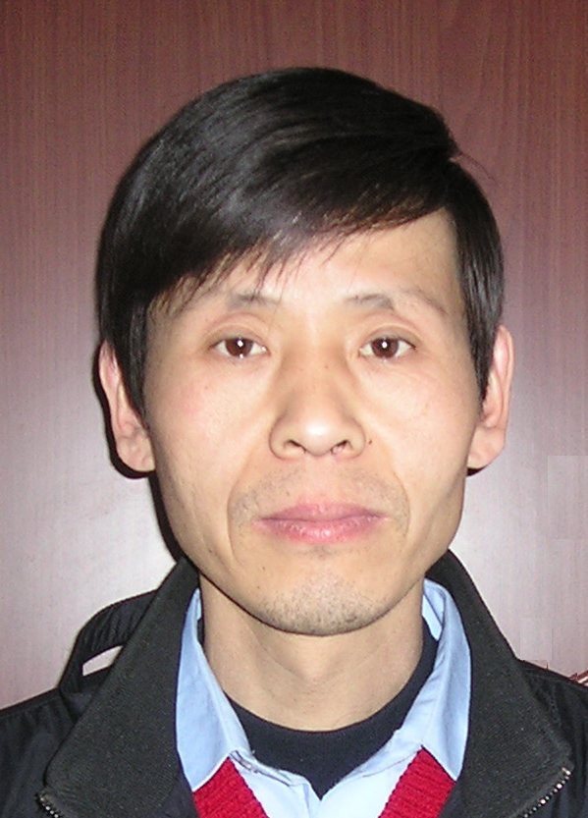
姓名 | 刘光良 | 性别 | 男
出生年月日 | 1975.7.9 | 婚姻状况 | 已婚
家庭住址 | 山东济南明星小区 | 联系方式 | 15836161975
二、教育背景
起始年月 | 终止年月 | 院校名称 | 专业 | 学历
1993.9 | 1995.7 | 山东科技大学 | 机械制造工艺与设备 | 专科
2006.3 | 2009.3 | 山东大学 | 电气工程及其自动化 | 本科
三、工作经历
1、1995.9--1998.9 在济南天德隆食品机械有限公司，从事食品机械设计；
2、1998.9--2007.12 在济南新峨嵋实业有限公司，从事机构、模具设计及滑动水口生产技术；
3、2008.1--现在 在河南新乡某中型耐材企业（年销售额2.2亿），从事生产技术管理；
具体：2008.1--2008.12，任机动部部长，从事机加工、维修、电气管理；
2009.1--2011.9，任生产技术部部长，从事机构、耐材生产技术管理；
2011.9--2014.6，任技术中心主任，从事机构、耐材配方工艺技术管理。
2014.6--现在， 任生产技术总监，从事机构、耐材配方工艺技术管理。
四、自我评价
A、16年耐火材料行业模具、拉伸钢壳模具设计；钢包、中间包机构设计；钢包、中间包耐火材料配方工艺生产技术管理经历。
B、机械方面熟悉：
1、耐火材料行业成型模具、拉伸钢壳模具设计；
2、钢包滑动水口机构设计；
3、中间包方坯、板坯快换机构设计；
4、拥有钢包滑动水口机构专利1项，所设计的钢包、中间包机构已应用于国内20几家大中型炼钢厂，技术先进，安全可靠。
C、耐火材料方面熟悉：
1、钢包镁碳砖、浇注料、座砖、透气砖、滑动水口、火泥等耐火材料配方工艺生产技术管理；
2、中间包永久层、干式料、镁质板、座砖、整流器、快换滑动水口、火泥等耐火材料配方工艺生产技术管理；
3、以上技术均正在钢厂正常应用，技术先进，成本低廉。
D、实践经验丰富，年富力强，敬业精神高，创新能力强；有能力为企业和社会创造巨大的经济效益。
五、求职意向
钢包、中间包机构及配套耐火材料生产、技术、管理
六、薪金要求
面议

